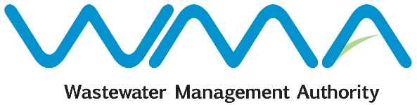

**KOMINIKE**

**DEMARAZ WASTEWATER ARREARS INCENTIVE SCHEME**

Wastewater Management Authority (WMA) inform bann manb piblik ki enn nouvo mekanism, ki apel Wastewater Arrears Incentive Scheme, finn demare. Sa mekanism-la finn introdwir dan lintansion permet anlev tou bann lamann de 10% ki bann abone WMA dwa lor zot aryeraz Wastewater (*dilo ize*).

Tou bann aryeraz Wastewater ki ou dwa konserne par sa Scheme-la. Si ou pey tou sa bann aryeraz-la avan le **31 Zanvie 2024**, ou pa pou ena okenn lamann pou peye lor sa ki ou dwa.

Ou kapav al fer ou peyman dan bann lakes (*Cash Offices*) WMA. Ou kapav fer li swa dan biro WMA lari Jerningham, Curepipe, ou dan nou biro ki trouv dan 3e letaz, Celicourt Building, lari Sir Célicourt Antelme, Porlwi.

Ou bien ou kapav fer enn versman lor kont labank WMA:

**Labank: SBM (Mauritius) Ltd**

**Ladres: State Bank Tower, Port-Louis**

**Nimero kont: 61025100005023**

Si ou desid pou pey ou aryeraz atraver kont labank WMA, ou bizin indik nimero ou kont CWA.

Pou lezot informasion, ou kapav kontakte departman Finans WMA lor **206 3000.**

**Dat : 24 Novam 2023**